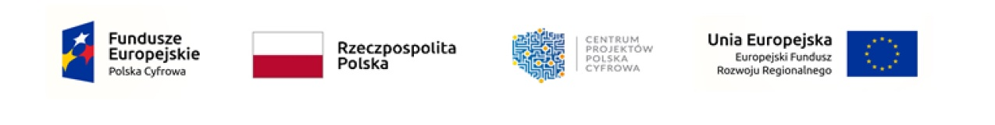
Sfinansowano w ramach reakcji Unii na pandemię COVID-19

Znak sprawy: 271.25.2022.AP Załącznik nr 7 do zapytania ofertowego

Wykonawcy wspólnie ubiegający się o udzielenie zamówienia:
1).................................................................................................
(pełnanazwa/firma,adres,wzależnościodpodmiotu:NIP/PESEL,KRS/CEiDG)
2).................................................................................................
(pełnanazwa/firma,adres,wzależnościodpodmiotu:NIP/PESEL,KRS/CEiDG)

Oświadczenie Wykonawców wspólnie ubiegających się o udzielenie zamówienia
prowadzonego przez Zamawiającego oświadczam, że:*

- Wykonawca....................................................................(nazwa i adres Wykonawcy ) zrealizuje następujące usługi* : .....................................................................
- Wykonawca....................................................................(nazwa i adres Wykonawcy ) zrealizuje następujące usługi* : .....................................................................

Podpisy
Nazwisko i imię osoby (osób) upoważnionej(ych) do podpisania niniejszej oferty w imieniu Wykonawcy(ów) | Miejscowość  i data)

